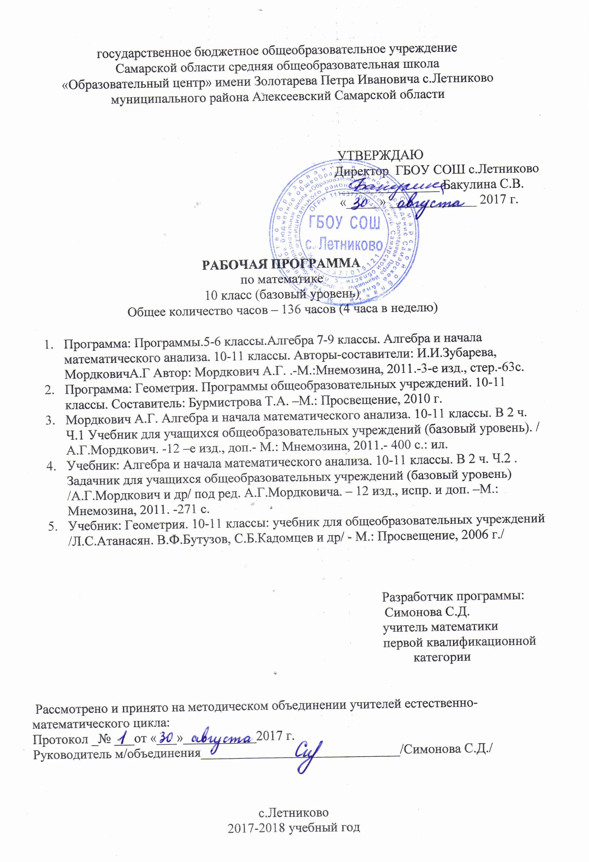
- Пояснительная записка
Рабочая программа по математике для 10 класса составлена на основе федерального компонента государственного стандарта среднего (полного) общего образования базового уровня; федерального базисного учебного плана; примерной программы среднего (полного) общего образования по математике базового уровня; примерных авторских программ по алгебре и началам математического анализа для 10-11 классов (авторы И.И. Зубарева, А.Г. Мордкович) и по геометрии для 10-11 классов общеобразовательных учреждений (составитель программы Т.А. Бурмистрова).
Рабочая программа по математике ориентирована на использование комплекта из двух книг: А.Г.Мордкович, П.В.Семенов. Алгебра и начала анализа. 10 класс. Часть 1. Учебник (базовый уровень) А.Г.Мордкович и др. Алгебра и начала анализа. 10 класс. и учебника «Геометрия. 10-11 классы» Л.С. Атанасян.

Планируемые результаты изучения курса математики в 10 классе
Знать/понимать
-значение математической науки для решения задач, возникающих в теории и практике; широту и ограниченность применения математических методов к анализу и исследованию процессов и явлений в природе и обществе;
-значение практики и вопросов, возникающих в самой математике, для формирования и развития математической науки;
-возможности геометрии для описания свойств реальных предметов и их взаимного расположения;
-универсальный характер законов логики математических рассуждений; их
применимость в различных областях человеческой деятельности;
-вероятностный характер различных процессов и закономерностей окружающего мира
Алгебра
Числовые и буквенные выражения
Уметь:
-выполнять арифметические действия, сочетая устные и письменные приемы, применение вычислительных устройств пользоваться оценкой и прикидкой при практических расчетах;
-проводить преобразования числовых и буквенных выражений, включающих тригонометрические функции;
Использовать приобретенные знания и умения в практической деятельности и повседневной жизни для:
-практических расчетов по формулам, включая формулы, тригонометрические функции, используя при необходимости справочные материалы и простейшие вычислительные устройства;
Функции и графики
У меть:
-определять значение функции по значению аргумента при различных способах задания функции;
-строить графики изученных функций, выполнять преобразования графиков;
-описывать по графику и по формуле поведение и свойства функций;
-решать уравнения, системы уравнений, неравенства, используя свойства функций и их графические представления;
Использовать приобретенные знания и умения в практической деятельности и повседневной жизни для:
-описания и исследования с помощью функций реальных зависимостей, представления их графически;
Начала математического анализа
Уметь:
-находить сумму бесконечно убывающей геометрической прогрессии;
-вычислять производные элементарных функций, применяя правила вычисления производных ;
-исследовать функции и строить их графики с помощью производной;
-решать задачи с применением уравнения касательной к графику функции
-решать задачи на нахождение наибольшего и наименьшего значения функции на отрезке;
-вычислять площадь криволинейной трапеции;
Использовать приобретенные знания и умения в практической деятельности и повседневной жизни для:
-решения геометрических, физических, экономических и других прикладных задач, в том числе задач на наибольшие и наименьшие значения с применением аппарата математического анализа;
Уравнения
Уметь:
-решать тригонометрические уравнения, их системы;
-решать текстовые задачи с помощью составления уравнений , учитывая ограничения в условии задачи;
- решать уравнения, неравенства и системы с применением графических представлений, свойств функций, производной;
Использовать приобретенные знания и умения в практической деятельности и повседневной жизни для:
-построения и исследования простейших математических моделей;
Геометрия
Уметь:
-соотносить плоские геометрические фигуры и трехмерные объекты с их описаниями, чертежами, изображениями; различать и анализировать взаимное расположение фигур;
-изображать геометрические фигуры тела, выполнять чертеж по условию задачи;
-решать геометрические задачи, опираясь на изученные свойства планиметрических и стереометрических фигур и отношений между ними;
-проводить доказательные рассуждения при решении задач, доказывать основные теоремы курса
-строить сечения многогранников и изображать сечения тел вращения.
Использовать приобретенные знания и умения в практической деятельности и повседневной жизни для:
-исследования (моделирования) несложных практических ситуаций на основе изученных формул и свойств фигур;
-вычисление длин, площадей реальных объектов при решении практических задач, используя при необходимости справочники и вычислительные устройства.

Содержание учебного предмета

Алгебра и начала анализа

Числовые функции
Определение числовой функции и способы её задания. Свойства функций. Периодические и обратные функции.
Тригонометрические функции
Числовая окружность на координатной плоскости. Определение синуса, косинуса, тангенса и котангенса. Тригонометрические функции числового и углового аргумента.
Тригонометрические уравнения
Простейшие тригонометрические уравнения и неравенства. Арккосинус, арксинус. Решение уравнений cost=a, sint=a. Арктангенс и арккотангенс. Решение уравнений tgx=a, ctgx=a. Методы решения тригонометрических уравнений: метод замены переменной, метод разложения на множители, однородные тригонометрические уравнения.
Преобразование тригонометрических выражений
Формулы сложения, приведения, двойного аргумента, понижения степени. Преобразование суммы тригонометрических функций в произведение и произведения в сумму. Методы решения тригонометрических уравнений (продолжение)
Производная
Определение числовой последовательности, способы её задания и свойства. Предел числовой последовательности, свойства сходящихся последовательностей. Сумма бесконечной геометрической прогрессии. Предел функции на бесконечности и в точке. Задачи, приводящие к понятию производной, определение производной, вычисление производных. Дифференцирование сложной функции и обратной функции. Уравнение касательной к графику функции. Применение производной для исследования функций на монотонность и экстремумы. Применение производной для доказательства тождеств и неравенств. Построение графиков функций. Применение производной для отыскания наибольшего и наименьшего значений непрерывной функции на промежутке.
Обобщающее повторение
Геометрия
Введение
Предмет стереометрии. Основные понятия и аксиомы стереометрии. Первые следствия из теорем.
Параллельность прямых и плоскостей
Предмет стереометрии. Аксиомы стереометрии. Некоторые следствия из аксиом. Параллельность прямых, прямой и плоскости. Взаимное расположение двух прямых в пространстве. Угол между двумя прямыми.
Перпендикулярность прямых и плоскостей
Перпендикулярность прямой и плоскости. Перпендикуляр и наклонные. Расстояние от точки до плоскости, расстояние между параллельными плоскостями, между параллельными прямой и плоскостью, расстояние между скрещивающимися прямыми. Угол между прямой и плоскостью. Двугранный угол. Перпендикулярность плоскостей. Трехгранный угол. Многогранный угол.
Многогранники
Понятие многогранника. Призма. Пирамида. Усеченная пирамида.
Симметрия в пространстве. Понятие правильного многогранника. Элементы симметрии правильных многогранников

Заключительное повторение курса геометрии 10 класса

Тематическое планирование
№ урока | Изучаемый материал |  | Количество часов
 | Числовые функции (9 ч)
1 | Определение числовой функции. Способы ее задания |  | 1
2 | Определение числовой функции. Способы ее задания |  | 1
3 | Определение числовой функции. Способы ее задания |  | 1
4 | Свойства функций |  | 1
5 | Свойства функций |  | 1
6 | Свойства функций |  | 1
7 | Обратная функция |  | 1
8 | Обратная функция |  | 1
9 | Обратная функция |  | 1
 | Тригонометрические функции (24ч)
10 | Числовая окружность |  | 1
11 | Числовая окружность |  | 1
12 | Числовая окружность на координатной плоскости |  | 1
13 | Числовая окружность на координатной плоскости |  | 1
14 | Контрольная работа № 1 по теме «Числовая окружность» |  | 1
15 | Синус и косинус. Тангенс и котангенс |  | 1
16 | Синус и косинус. Тангенс и котангенс |  | 1
17 | Тригонометрические функции числового аргумента |  | 1
18 | Тригонометрические функции числового аргумента |  | 1
19 | Тригонометрические функции углового аргумента |  | 1
20 | Тригонометрические функции углового аргумента |  | 1
21 | Формулы приведения |  | 1
22 | Формулы приведения |  | 1
23 | Контрольная работа № 2 по теме «Тригонометрические функции» |  | 1
24 | Функция у=sin x, ее свойства и график |  | 1
25 | Функция у=sin x, ее свойства и график |  | 1
26 | Функция у=cos x, ее свойства и график |  | 1
27 | Функция у=cos x, ее свойства и график |  | 1
28 | Периодичность функций у=sin x, у=cos x |  | 1
29 | Преобразования графиков тригонометрических функций |  | 1
30 | Преобразования графиков тригонометрических функций |  | 1
31 | Функции y=tg x, y=ctg x, их свойства и графики |  | 1
32 | Функции y=tg x, y=ctg x, их свойства и графики |  | 1
33 | Контрольная работа № 3 по теме «Преобразование графиков тригонометрических функций» |  | 1
Введение. Аксиомы стереометрии и их следствия
(5 ч)
34 | Предмет стереометрии. Аксиомы стереометрии. |  | 1
35 | Некоторые следствия из аксиом |  | 1
36 | Решение задач на применение аксиом стереометрии и их следствий |  | 1
37 | Решение задач на применение аксиом стереометрии и их следствий |  | 1
38 | Решение задач на применение аксиом стереометрии и их следствий |  | 1
 | Параллельность прямых и плоскостей (19 ч)
39 | Параллельные прямые в пространстве. Параллельность трех прямых |  | 1
40 | Параллельность прямой и плоскости |  | 1
41 | Решение задач на параллельность прямой и плоскости. |  | 1
42 | Решение задач на параллельность прямой и плоскости. |  | 1
43 | Решение задач на параллельность прямой и плоскости. |  | 1
44 | Скрещивающиеся прямые |  | 1
45 | Углы с сонаправленными сторонами. Угол между прямыми. |  | 1
46 | Решение задач |  | 1
47 | Решение задач |  | 1
48 | Контрольная работа № 4 по теме «Параллельность прямых» |  | 1
49 | Параллельные плоскости. Свойства параллельных плоскостей |  | 1
50 | Параллельные плоскости. Свойства параллельных плоскостей |  | 1
51 | Тетраэдр. Параллелепипед |  | 1
52 | Тетраэдр. Параллелепипед |  | 1
53 | Задачи на построение сечений |  | 1
54 | Задачи на построение сечений |  | 1
55 | Решение задач |  | 1
56 | Контрольная работа 5 по теме «Параллельность плоскостей» |  | 1
57 | Зачёт 1 по теме «Параллельность прямых и плоскостей» |  | 1
 | Тригонометрические уравнения (9 ч)
58 | Арккосинус и решение уравнения cos t=a |  | 1
59 | Арккосинус и решение уравнения cos t=a |  | 1
60 | Арксинус и решение уравнения sin t= a |  | 1
61 | Арксинус и решение уравнения sin t= a |  | 1
62 | Арктангенс и арккотангенс. Решение уравнений tg x =a, ctg x =a |  | 1
63 | Тригонометрические уравнения |  | 1
64 | Тригонометрические уравнения |  | 1
65 | Тригонометрические уравнения |  | 1
66 | Контрольная работа № 6 по теме «Тригонометрические уравнения» |  | 1
 | Перпендикулярность прямых и плоскостей (20 ч)
67 | Перпендикулярные прямые в пространстве. Параллельные прямые, перпендикулярные к плоскости |  | 1
68 | Признак перпендикулярности прямой и плоскости |  | 1
69 | Теорема о прямой, перпендикулярной к плоскости |  | 1
70 | Решение задач на перпендикулярность прямой и плоскости. |  | 1
71 | Решение задач на перпендикулярность прямой и плоскости. |  | 1
72 | Решение задач на перпендикулярность прямой и плоскости. |  | 1
73 | Расстояние от точки до плоскости. Теорема о трёх перпендикулярах |  | 1
74 | Угол между прямой и плоскостью |  | 1
75 | Решение задач |  | 1
76 | Решение задач |  | 1
77 | Решение задач |  | 1
78 | Решение задач. |  | 1
79 | Двугранный угол. Признак перпендикулярности двух плоскостей |  | 1
80 | Двугранный угол. Признак перпендикулярности двух плоскостей |  | 1
81 | Прямоугольный параллелепипед |  | 1
82 | Прямоугольный параллелепипед |  | 1
83 | Решение задач |  | 1
84 | Решение задач |  | 1
85 | Контрольная работа 7 по теме «Перпендикулярность прямых и плоскостей» |  | 1
86 | Зачёт 2 Перпендикулярность прямых и плоскостей |  | 1
Преобразование тригонометрических выражений
(11 ч)
87 | Синус и косинус суммы и разности аргументов |  | 1
88 | Синус и косинус суммы и разности аргументов |  | 1
89 | Тангенс суммы и разности аргументов |  | 1
90 | Тангенс суммы и разности аргументов |  | 1
91 | Формулы двойного аргумента |  | 1
92 | Формулы двойного аргумента |  | 1
93 | Преобразование сумм тригонометрических функций в произведения |  | 1
94 | Преобразование сумм тригонометрических функций в произведения |  | 1
95 | Контрольная работа № 8 по теме «Преобразование 1тригонометрических выражений» |  | 1
96 | Преобразование произведений тригонометрических функций в суммы |  | 1
97 | Преобразование произведений тригонометрических функций в суммы |  | 1
 | Многогранники (11 ч)
98 | Понятие многогранника. Призма |  | 1
99 | Понятие многогранника. Призма |  | 1
100 | Понятие многогранника. Призма |  | 1
101 | Понятие многогранника. Призма |  | 1
102 | Пирамида. Правильная пирамида. Усеченная пирамида |  | 1
103 | Пирамида. Правильная пирамида. Усеченная пирамида |  | 1
104 | Пирамида. Правильная пирамида. Усеченная пирамида |  | 1
105 | Пирамида. Правильная пирамида. Усеченная пирамида |  | 1
106 | Пирамида. Правильная пирамида. Усеченная пирамида |  | 1
107 | Симметрия в пространстве. Понятие правильного многогранника. Элементы симметрии правильных многогранников. |  | 1
108 | Контрольная работа 9 по теме «Многогранники» |  | 1
 | Производная (20ч)
109 | Числовые последовательности и их свойства. Предел последовательности |  | 1
110 | Сумма бесконечной геометрической прогрессии |  | 1
111 | Предел функции |  | 1
112 | Определение производной |  | 1
113 | Определение производной |  | 1
114 | Вычисление производных |  | 1
115 | Вычисление производных |  | 1
116 | Контрольная работа № 10 по теме «Вычисление производных» |  | 1
117 | Уравнение касательной к графику функции |  | 1
118 | Уравнение касательной к графику функции |  | 1
119 | Применение производной для исследований функций |  | 1
120 | Применение производной для исследований функций |  | 1
121 | Построение графиков функций |  | 1
122 | Построение графиков функций |  | 1
123 | Контрольная работа № 11 по теме «Применение производных для исследований функций» |  | 1
124 | Применение производной для отыскания наибольшего и наименьшего значений непрерывной функции на промежутке |  | 1
125 | Применение производной для отыскания наибольшего и наименьшего значений непрерывной функции на промежутке |  | 1
126 | Задачи на отыскание наибольших и наименьших значений величин |  | 1
127 | Задачи на отыскание наибольших и наименьших значений величин |  | 1
128 | Контрольная работа №12 по теме «Применение производной для отыскания наибольшего и наименьшего значений непрерывной функции на промежутке» |  | 1
 | Повторение курса ( 8 ч)
129 | Аксиомы стереометрии и их следствия. Параллельность прямых и плоскостей. |  | 1
130 | Тригонометрические уравнения |  | 1
131 | Перпендикулярность прямых и плоскостей. Многогранники. |  | 1
132 | Применение производной для исследований функций |  | 1
133 | Преобразование произведений тригонометрических функций в суммы |  | 1
134 | Итоговая контрольная работа |  | 1
135 | Обобщение |  | 1
136 | Обобщение |  | 1

